[南方医科大学南方医院论文多图大面积重复，科研诚信受拷问](https://mp.weixin.qq.com/s?__biz=MzkyNTc2OTI4Mw==&mid=2247491380&idx=1&sn=f3fe4ee4bbf96137b3fb27a450a45d1b&chksm=c0bbfda43366b4399c7346a2813d9d82686ab925e7dd38da29a7bcea018081a63d94b647f778&scene=126&sessionid=1741971067)

[慧眼学术](javascript:void(0);)2025-03-10 14:47:06中国香港





**论文信息**

2023年9月，**南方医科大学南方医院**在Carbohydrate Polymers期刊上发表一篇标题为“Electrospun polyvinyl alcohol-chitosan dressing stimulates infected diabetic wound healing with combined reactive oxygen species scavenging and antibacterial abilities”**静电纺聚乙烯醇壳聚糖敷料具有清除活性氧和抗菌的双重能力，可刺激感染的糖尿病伤口愈合**的论文被质疑。

本研究由中国国家自然科学基金资助（82272514，82272463）。

doi: 10.1016/j.carbpol.2023.121050

第一作者：南方医科大学南方医院 Haibing Liu

通讯作者：南方医科大学南方医院 Yang Zhang （音译：张洋） , Jian Wang （音译：王健） , Hao Cheng

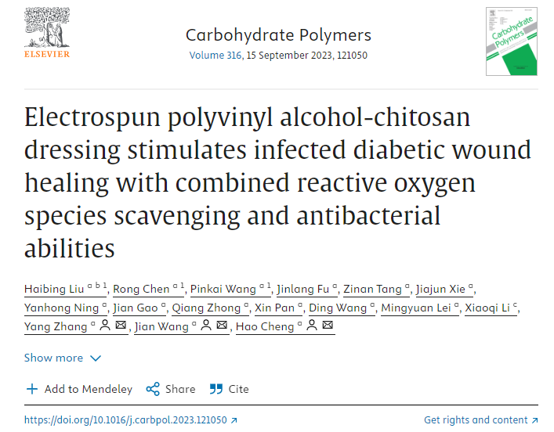

**质疑信息**

**2025年3月，Archasia belfragei在Pubpeer论坛上发表评论：**

图3D包含两个主要重叠面板：

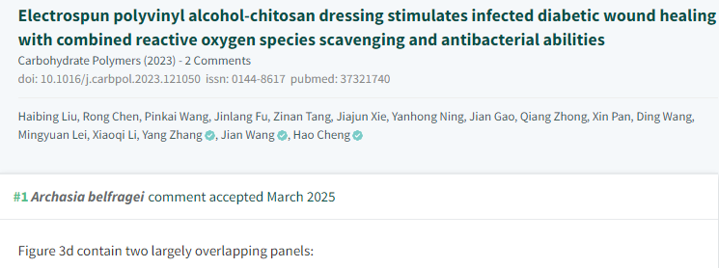

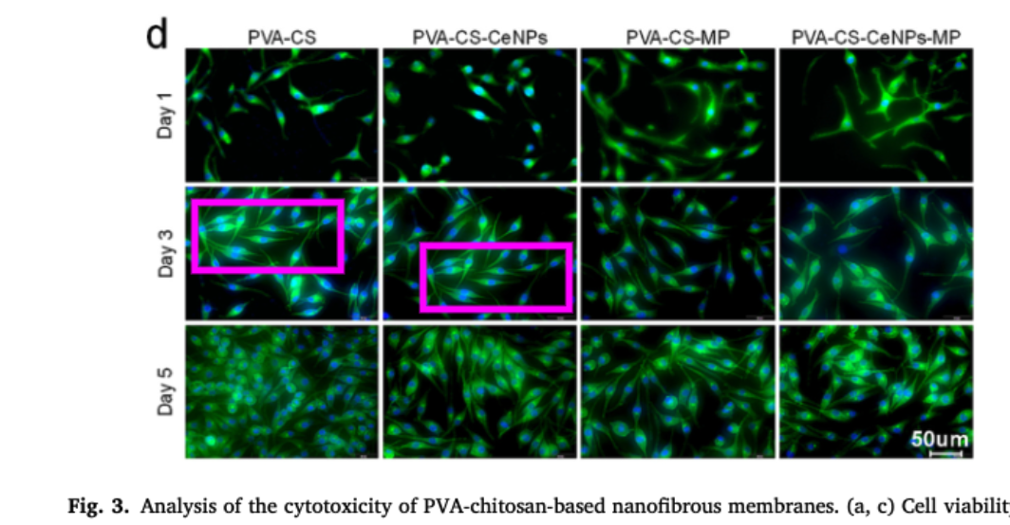

图4a包含许多有问题的重叠：

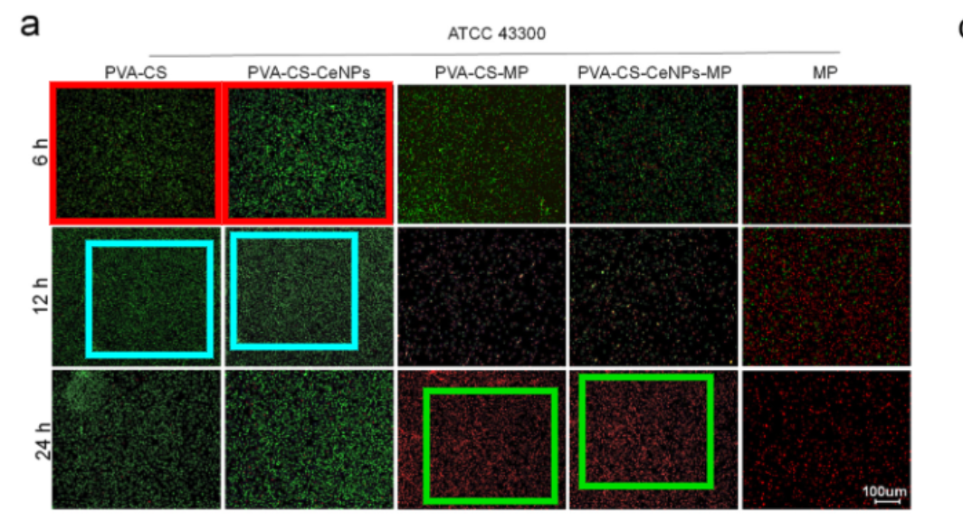

**经过慧眼学术再次查重后发现大量重复。（见下图）**

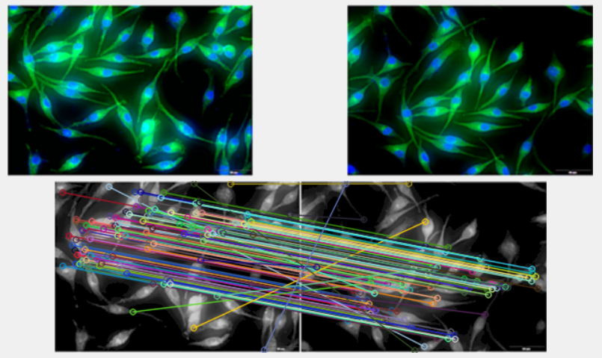

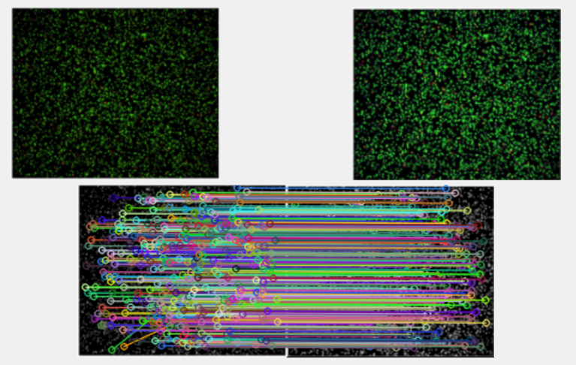

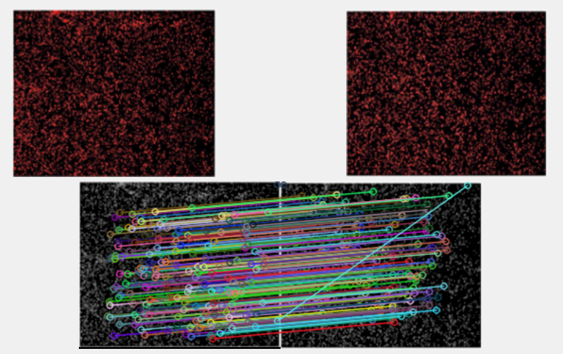

消息来源：

https://pubpeer.com/publications/78C76D4E0ED4C259B88855976419E4#2

声明：

若认为本内容侵犯您或者单位的权益，请速与我们联系并详述侵权情况。我们将依法快速处理，移除涉嫌侵权内容。

联系QQ   1729349097

**往期推荐:**

[引爆全网的学术不端克星神器！一键本地检测，全网最低价，再也不用担心图片误用和第三方图片造假的神器来啦](https://mp.weixin.qq.com/s?__biz=MzkyNTc2OTI4Mw==&mid=2247484961&idx=1&sn=d8a51a591fb0c959e88bc92de949b52c&scene=21#wechat_redirect)

[委员建议：将学术不端行为与其他造假行为一样入“罪”](https://mp.weixin.qq.com/s?__biz=MzkyNTc2OTI4Mw==&mid=2247491231&idx=1&sn=bf06908b0e9e428754f6000aee228d8e&scene=21#wechat_redirect)

[浙江大学医学院附属邵逸夫医院论文重复再引热议](https://mp.weixin.qq.com/s?__biz=MzkyNTc2OTI4Mw==&mid=2247491345&idx=1&sn=2b292323a2fdc918269d2791cf7b5d29&scene=21#wechat_redirect)

[清华大学权威教授研究连遭质疑，重复性问题成焦点](https://mp.weixin.qq.com/s?__biz=MzkyNTc2OTI4Mw==&mid=2247491261&idx=3&sn=2842736b4f13fa3c5eb9cb625147aeb5&scene=21#wechat_redirect)

[长海医院论文竟与旧图“撞脸”，引发广泛质疑！](https://mp.weixin.qq.com/s?__biz=MzkyNTc2OTI4Mw==&mid=2247491261&idx=4&sn=83daf09984cfdffc1332800ed76e6229&scene=21#wechat_redirect)